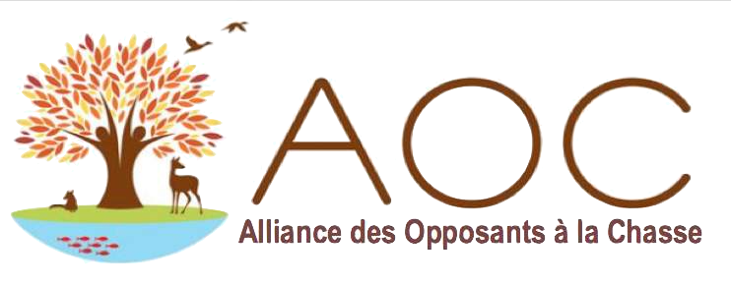

INFOLETTRE AVRIL 2020

En ces temps si troublés et si inhabituels, où le confinement des personnes devait être généralisé pour la protection de tous, l’on aurait pu croire que notre association n’est plus d’actualité à diffuser concernant la chasse, les passionnés de la gâchette étant cloîtrés en leurs demeures. Malheureusement il n’en est rien. Si l’on comprend que dérogations soient faites pour ceux qui nous soignent et qui nous servent en prenant des risques, et ils méritent toute notre gratitude, il est inacceptable que nombre de préfets en ont émis pour les chasseurs pour raison de risque de dégâts. Par ailleurs, du fait de la situation les contrôles sont peu nombreux et la transgression des règles et le braconnage semblent en progression.

Mais qui décide de leur statut de « nuisible » ?

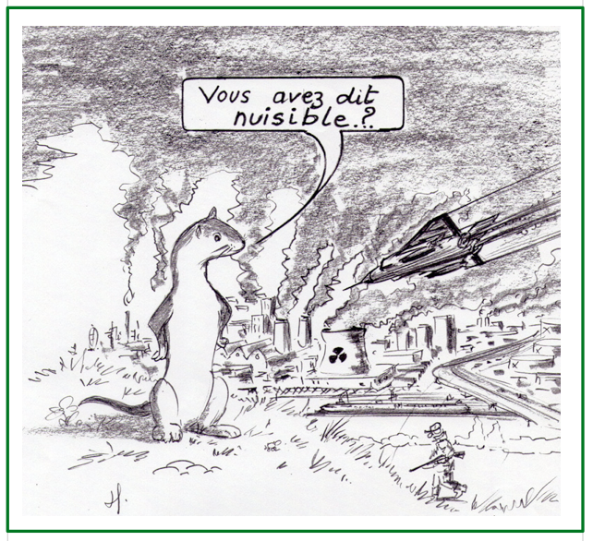

Pardon, en disant nuisible je m’exprime de manière erronée. La chasse définie par l’état comme une « une activité de loisirs réglementée » tient à présenter une image acceptable. Ainsi dans les documents des chasseurs, jamais n’est employé le verbe « tuer », car tuer c’est mal !...non, ils gèrent, ils prélèvent, ils adaptent…Dans les vidéos ne sont montrées que scènes bucoliques toutes à la grâce et à la beauté de la faune sauvage Il faut regarder le film de Kate Amiguet « chasseurs tueurs imposteurs » (https://www.youtube.com/watch?v=DBcQjOCSupo) pour voir le vrai visage de la chasse. Jusqu’à peu, un certain nombre d’espèces étaient classées « nuisibles », aujourd’hui l’on est prié de les appeler « animaux susceptibles de causer des dégâts », l’injonction économique est entrée dans nos meurs et légitime le classement…mais l’homme n’est il pas un animal ?
Comment est fixé le statut des espèces ?
Le « nuisibles sont classés en catégories :
Une première catégorie comprend des espèces envahissantes, qui sont classées nuisibles par arrêté ministériel, sur l’ensemble du territoire métropolitain ;
Une deuxième catégorie concerne des espèces qui sont classées nuisibles par arrêté ministériel triennal, sur proposition du Préfet, après avis de la commission départementale de la chasse et de la faune sauvage (CDCFS)*;
Une troisième catégorie est relative aux espèces qui, figurant sur une liste ministérielle, peuvent être classées nuisibles par arrêté préfectoral annuel, après avis de la commission départementale de la chasse et de la faune sauvage.
C’est donc après et selon avis de ces CDCFS* que sont prise les arrêtés préfectoraux concernant la chasse et la faune sauvage. Qu’en est il dans les faits ?
Ces commissions départementales sont régies par l’article R421-29 du code de l’environnement «est notamment chargée d'émettre, dans le respect des équilibres biologiques des avis sur la gestion des espèces chassées et la préservation de leurs habitats ainsi que sur la détermination des espèces visées à l'article L. 427-8. » (Classement des ex « nuisibles »)
Pour ceux qui, comme moi, y siège ou qui se sont déjà penchés sur la question, les information suivantes paraitront superflues, mais je gage que le grand public découvrira avec stupéfaction cette institution.
Ces commissions sont composées comme suit :
Le préfet ou son représentant
Le Directeur de la direction départementale de l’agriculture et de la forêt (DDA ou DREAL)
Le représentant du syndicat de louveterie
Des piégeurs (généralement 2)
Des chasseurs (30% de la commission) !
Un représentant de la forêt privée (essentiellement concerné par les dégâts)
Un représentant de l’office national de forêts (qui tire bénéfice de la chasse)
Un représentant de la chambre d’agriculture (choisi généralement chasseur)
Un représentant d’un syndicat agricole ((choisi généralement chasseur)
Des scientifiques en chasse ou faune (généralement 2)
Des représentants des associations de la nature (généralement 2)

Les avis sont pris par vote. Sachant que statutairement les chasseurs sont majoritaire l’on peut légitimement s’interroger sur la valeur démocratique d’un tel avis d’autant qu’à l’exception des scientifiques et des représentants des associations de protection de la nature et des deux représentants institutionnel (préfet et départementaux qui ne votent pas) tous représentent des intérêts particuliers.
Inutile de préciser le peu de poids qu’ont les arguments en faveur de l’intérêt général et de la faune sauvage face aux intérêts particuliers quand ils ne sont pas purement et simplement ignorés. Malgré tout, les représentants persévèrent en espérant une inversion de la tendance, ce qui n’est actuellement pas le cas avec M Macron, bien au contraire.
Je n’ai pas connaissance de débat dans une CDCFS concernant les habitats alors qu’à l’heure actuelle leur préservation est le maitre mot pour la sauvegarde des espèces. Ces commissions se sont lentement transformées en chambres d’enregistrement des désidératas des chasseurs. FI donc du respect de équilibres écologiques.
Pour être précis signalons que le statut ex « nuisible » est fait en commission spéciale CDCFS* sachant que : « Le classement doit être justifié par l'un des motifs suivants : santé et sécurité publiques, protection de la faune et de la flore, prévention des dommages importants aux activités agricoles, forestières et aquacoles, ou à "d'autres formes de propriété". Il doit aussi tenir compte de la situation locale. »
La loi est déjà très avantageuse pour les amoureux de la gâchette, mais cela ne leur suffit pas. Vous lirez pour plus d’éclairage sur la réalité de fonctionnement de cette institution un compte rendu exemplaire de l’une des séances sur notre site avec le lien : https://alliance.opposantschasse.org/de-la-democratie-en-cdcfs/

Les animaux ainsi désignés ont droit au privilège d’être traqués par tirs, même parfois de nuit, ou pièges, toute l’année, pratiquement en tous lieux. Sachant qu’il est interdit de transporter un animal sauvage, ceux qui sont capturés ne pouvant être légalement déplacés ailleurs sont exterminés. Tout est exprimé, espèces et modalités de destruction, dans de magnifiques tableaux « exel » fixés par arrêtés préfectoraux, d’ou l’importance de vous exprimer lors des consultations publiques…en espérant qu’elles soient un jour prises en compte.

*CDCFS : Commission Départementale de la Chasse et de la Faune Sauvage.

Le Président d’AOC
JL Chuilon

INFOS DU MOIS PASSE

- Nous sommes inscrit au salon Marjolaine qui devrait avoir lieu en novembre….restons optimistes. A suivre.
- Suite à l’un de nos communiqués de presse le sénateur Buzin désire interpeller le gouvernement à propos du contrôle des mesures de protection contre la prédation du loup. Nous envoyons la documentation que nous possédons.
- Nous avons dénoncé l’utilisation des deniers publics pour les intérêts particuliers des chasseurs. Nous constituons un dossier pour saisir la cours des comptes régionale.
- Vous pouvez retrouver nos communiqués de presse sur notre site : https://alliance.opposantschasse.org
- Nous sommes associés à la lettre au président Macron avec une douzaine d’autres associations concernant la chasse pendant le confinement : https://www.ecologie-radicale.org/images/stories/doc_pdf/Macron.pdf

L’ECHOS DU RESEAU :

Bulletin de FNE AURA :
https://www.fne-aura.org/actualites/region/lapres-covid-19-lheure-du-changement/

Lettre One Voice :
https://mail.google.com/mail/u/0/#inbox/FMfcgxwHMsRmwwZcSdSHzfptqkVHCwJL

Forest Shepherd :
Lors de notre sortie pour suivre la chasse à courre du 15 février, des membres du collectif de l'antenne Bretagne se sont joint à ceux d'Occitanie. Un important dispositif était présent avec réquisition par le procureur des agent de l'OFB probablement pour constater l'entrave à la chasse, une vidéo est disponible ici: https://www.facebook.com/ForestShepherdOccitanie/videos/228349354975480/
La cellule Démeter semble avoir fonctionné dans notre cas, puisque les forces de l’ordre étaient au courant de la présence de l'antenne Bretagne par avance.
Du 2 au 8 mars a eut lieu la semaine de la vénerie en Occitanie (En forêt de Gresigne) deux équipages ont pus être suivi, l'équipage du Sor de Ciryl Reno, le mardi 4 Mars et l'équipage du Comminge Barousse de Jacques Pollini (Sangliers). Une vidéo est en cours de montage.
Réseaux sociaux : Facebook : Forest Shepherd Occitanie / Forest Shepherd Bretagne / Instragram : @fsoccitanie / Twitter : @fsoccitanie.

Oïkos KaÏ Bios :
Zoom sur l’argent public versé aux chasseurs en Région Auvergne-Rhône-Alpes. :
https://www.oikoskaibios.com/Nos_amis_les_animaux.I.htm
Nous avions été alertés par un conseiller régional, Fabienne GREBERT, via une militante sympathisante. Aussitôt nous avions réagi par un article sur notre site : http://www.oikoskaibios.com/
« Gaspillage d’argent public dans une période où beaucoup de français vivent dans la précarité et massacre d’animaux à la clef.. ».
Nous avions alors initié une cyber@action avec lettre-type relayée à nos contacts. Les 204 conseillers régionaux ont reçu notre courriel, 3 nous ont répondu par mail et un par courrier, la subvention a été accordée pour 3 ans....

CVN :
La lettre de Gérard Charolois : la chasse d’essence fasciste :
https://www.ecologie-radicale.org/media/editos/1834-la-chasse-loisir-d-essence-fasciste
Association à la lettre adressée à Macron :
https://www.ecologie-radicale.org/cause-animale/1839-et-pendant-ce-temps-la-la-destruction-de-la-faune-sauvage-continue

Sentinelles :
Basée aux alentours d’Avignon, notre association coopère avec de nombreuses associations locales et est ouverte au partage de ses ressources documentaires avec l’ensemble des associations du territoire français, dans le seul but de faire avancer la cause animale dans notre pays.
Notre présence sur le web :
https://www.facebook.com/search/top/?q=sentinelles%20-%20éthique%20animale&epa

